 | STAATSCOURANT | Nr. 4447
 | STAATSCOURANT | 29 januari
 | STAATSCOURANT | 2016
 | Officiële uitgave van het Koninkrijk der Nederlanden sinds 1814.

Regeling van de Staatssecretaris van Economische Zaken van 26 januari 2016, nr. DGAN-PDJNG/16005211, houdende wijziging van de Regeling vaststelling modellen en aanvraagformulieren jacht-, valkeniers- en kooikersakten
De Staatssecretaris van Economische Zaken,
Gelet op artikel 38, tweede lid, van de Flora- en faunawet;
Besluit:

ARTIKEL I
De bijlagen 4, 5 en 6 behorende bij artikel 2 van de Regeling vaststelling modellen en aanvraagformulieren jacht-, valkeniers- en kooikersakten worden vervangen door onderscheidenlijk de bijlagen 1, 2 en 3 bij deze regeling.

ARTIKEL II
Deze regeling treedt in werking op het tijdstip waarop de regeling van de staatssecretaris van Economische Zaken van 31 oktober 2015, houdende wijziging van de Regeling vaststelling modellen en aanvraagformulieren jacht-, valkeniers- en kooikersakten (Stcrt. 2015, 39108) in werking treedt.
Deze regeling zal met de toelichting in de Staatscourant worden geplaatst.
’s-Gravenhage, 26 januari 2016
De Staatssecretaris van Economische Zaken,
M.H.P. van Dam

BIJLAGE 1 BEHORENDE BIJ ARTIKEL I, ONDERDEEL B, VAN DE REGELING VASTSTELLING MODELLEN EN AANVRAAGFORMULIEREN JACHT, VALKENIERS- EN KOOIKERSAKTEN

Bijlage 4 behorende bij artikel 2, eerste lid, van de Regeling vaststelling modellen en aanvraagformulieren jacht-, valkeniers- en kooikersakten
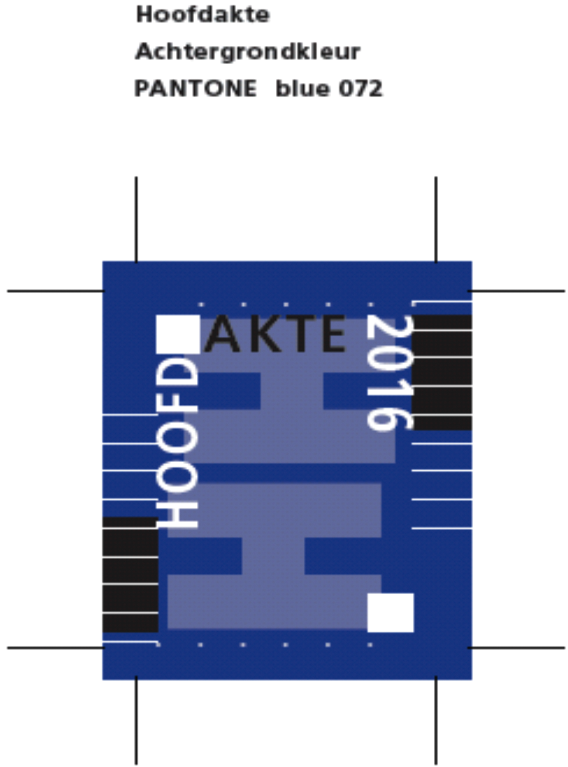

BIJLAGE 2 BEHORENDE BIJ ARTIKEL I, ONDERDEEL B, VAN DE REGELING VASTSTELLING MODELLEN EN AANVRAAGFORMULIEREN JACHT, VALKENIERS- EN KOOIKERSAKTEN

Bijlage 5 behorende bij artikel 2, eerste lid, van de Regeling vaststelling modellen en aanvraagformulieren jacht-, valkeniers- en kooikersakten
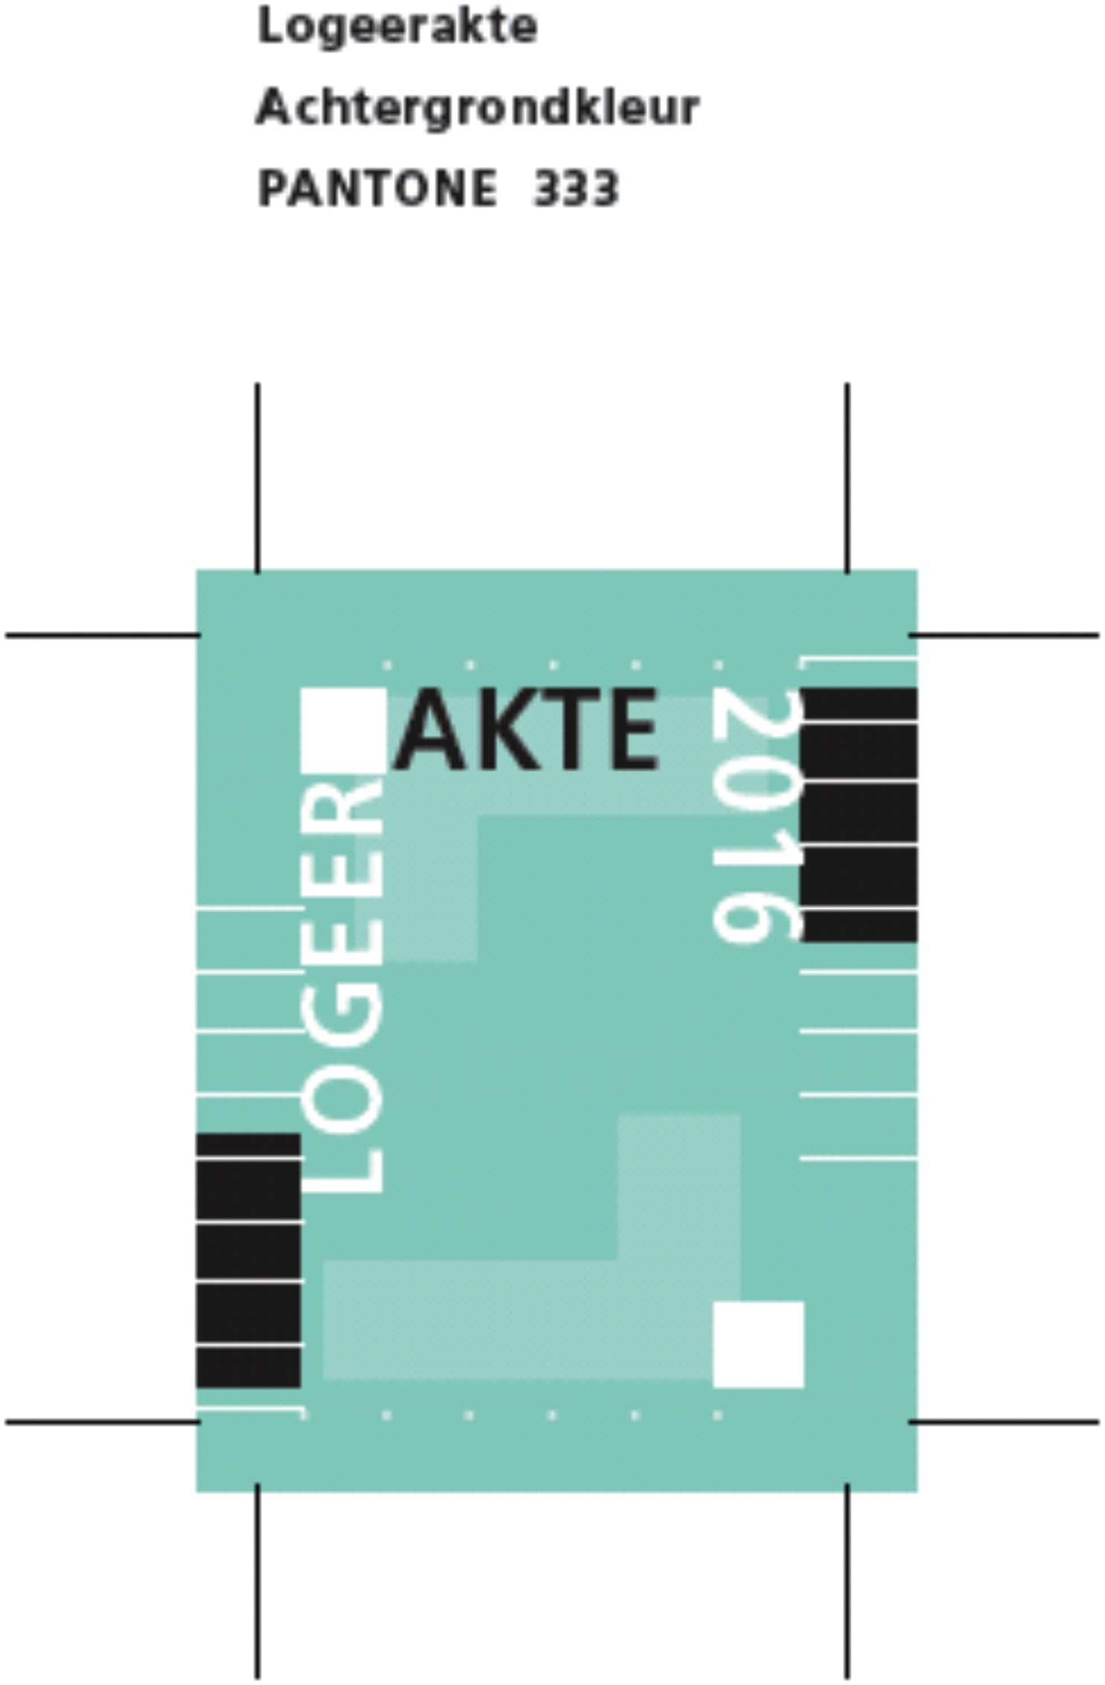

BIJLAGE 3 BEHORENDE BIJ ARTIKEL I, ONDERDEEL B, VAN DE REGELING VASTSTELLING MODELLEN EN AANVRAAGFORMULIEREN JACHT, VALKENIERS- EN KOOIKERSAKTEN

Bijlage 6 behorende bij artikel 2, eerste lid, van de Regeling vaststelling modellen en aanvraagformulieren jacht, valkeniers- en kooikersakten


TOELICHTING
Met de onderhavige wijziging van de Regeling vaststelling modellen en aanvraagformulieren jacht-, valkeniers- en kooikersakten worden de door de korpschef op de jachtakte aan te brengen zegels vastgesteld voor de periode 1 april 2016 tot en met 31 maart 2017. Dit ter vervanging van bijlagen 1, 2 en 3 bij de regeling van de Staatssecretaris van Economische Zaken van 31 oktober 2015, houdende wijziging van de Regeling vaststelling modellen en aanvraagformulieren jacht, valkeniers- en kooikersakten (Stcrt. 2015, 39108). Abusievelijk waren op de bij die regeling vastgestelde modelzegels voor jachtakten bedragen genoemd. De onderhavige regeling strekt er toe de modelzegels zonder vermelding van het in rekening te brengen bedrag voor de verlening van de jachtakte en daarmee verband houdende handelingen vast te stellen. Hierdoor kunnen de modelzegels worden gebruikt voor verschillende soorten aanvragen van de betreffende jachtakten: niet alleen voor de aanvraag van een nieuwe akte maar ook voor de aanvraag voor verlenging ervan.
Deze regeling treedt in werking op 1 april 2016, in overeenstemming met het beleid inzake de vaste verandermomenten. Deze regeling heeft geen regeldrukeffect.
De Staatssecretaris van Economische Zaken,
M.H.P. van Dam

